|  |  |  |  |
| --- | --- | --- | --- |
| |  |  |  | | --- | --- | --- | | **ОБЩЕРОССИЙСКАЯ ОБЩЕСТВЕННАЯ**  **ОРГАНИЗАЦИЯ «ФЕДЕРАЦИЯ НАСТОЛЬНЫХ СПОРТИВНЫХ ИГР РОССИИ» («ФНСИР»)** | **Сайт: www.fnsir.ru**  **E-mail: centrnovus@list.ru**  **Тел: +7(931)100 70 76** |  |   **All – Russian public**  **organization «Russian Sport**  **Board Games Federation»** |

**ПОЛОЖЕНИЕ**

**О ПРОВЕДЕНИИ ОНЛАЙН-КУБКА ФЕДЕРАЦИИ НАСТОЛЬНЫХ СПОРТИВНЫХ ИГР РОССИИ (ФНСИР) ПО ИГРЕ ШАФФЛБОРД**

**1. ОБЩАЯ ИНФОРМАЦИЯ.**

Онлайн-кубок проводится с целью оценки спортивной и технической подготовки участников, выявление лучших спортсменов на основании состязательного процесса в условиях затруднения проведения традиционных спортивных мероприятий для большого количества участников ввиду географических особенностей государства.

Задача – популяризация настольных спортивных игр, поддержка здорового образа жизни, знакомство с игроками, уровнем игроков в разных регионах страны, совершенствование спортивного мастерства и спортивного духа участников, физической и психологической реабилитации людей с инвалидностью, привлечение внимания государственных, общественных и коммерческих организаций к проблемам людей с инвалидностью.

Руководство организацией и проведением соревнований осуществляет Федерацией настольных спортивных игр России.

**2. ПОРЯДОК ПРОВЕДЕНИЯ И УСЛОВИЯ ДОПУСКА УЧАСТНИКОВ.**

Онлайн-кубок ФНСИР по игре Шаффлборд проводится с 10 сентября 2024 года.

Участниками кубка, становятся игроки, имеющие устойчивое интернет-соединение и возможность проводить игру с инвентарём, соответствующим требованиям пункта 4.1 настоящего Положения. Подать заявку на участие в онлайн-кубке по игре Шаффлборд необходимо до 09.09.2024 года, после заполнения анкеты по ссылке: <https://forms.gle/kgdfuu2jbhTz1HeA7>

и оплаты вступительного взноса – 300 руб. Условия оплаты указаны в прилагаемом к «Положению» файле.

**3.РУКОВОДСТВО И СУДЕЙСТВО**

Общее руководство подготовкой и проведением соревнования осуществляет Федерация настольных спортивных игр России. Непосредственное проведение соревнований возлагается на судейскую коллегию. Судейская коллегия формируется руководством ФНСИР.

Главный судья соревнования – Андрей Юрьевич Вассман (тел.+7 921 746-56-83)

email: [fnsirus@gmail.com](mailto:fnsirus@gmail.com)

**4. РЕГЛАМЕНТ ОНЛАЙН-СОРЕВНОВАНИЙ**

4.1. ТРЕБОВАНИЯ К ИГРОВОМУ ИНВЕНТАРЮ

Игровой стол и биты в комплектации – спорт должны иметь следующие параметры

1. Размеры стола- 260 х 65 х 4.5 см;

2. Размер игрового поля 240 х 40 см;

3. Ширина зоны 3 очков – 160 мм, ширина зоны 2 очков – 205 мм, ширина зоны 1 очка – 327 мм

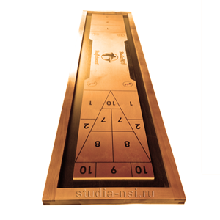4. Со всех сторон игрового поля наличие канавки (зоны аута) для падения биты с поля при неточном броске;

5. Пластмассовые биты на роликовой основе 8 шт. диаметр 5,2 см, двух цветов

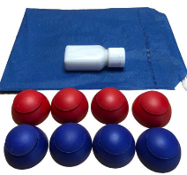

4.2. ТРЕБОВАНИЯ К ТЕХНИЧЕСКОМУ ОСНАЩЕНИЮ

Участник кубка должен:

обеспечить устойчивое интернет-соединение в используемом помещении;

- установить игровой стол таким образом, чтобы он был виден на экране целиком;

- разместить видеокамеру(смартфон) со стороны зачетной зоны в направлении зоны броска, с возможностью перемещения видеокамеры (смартфона), при необходимости, к любой точке игрового стола;

- игровой стол должен быть установлен строго в горизонтальном положении, желательно с использованием строительного уровня.

4.3. ТРЕБОВАНИЯ К ОДЕЖДЕ И ИГРОКАМ

Игрок должен иметь аккуратный и опрятный внешний вид.

4.4. ИСПОЛЬЗОВАНИЕ ВИДЕОКОНФЕРЕНЦИИ

Все встречи между участниками соревнования проходят в видеочатах или видеоконференциях на любых доступных игрокам платформах по выбору участников встреч.

**5. ПРОВЕДЕНИЕ КУБКА**

Онлайн-кубок ФНСИР по игре Шаффлборд проводится в личном зачете в два этапа. Первый этап – групповой. Все участники будут разбиты на группы, где сыграют каждый с каждым. Количество групп и численный состав групп будет зависеть от количества зарегистрировавшихся игроков. Второй этап пройдёт по олимпийской системе на выбывание. Мужчины и женщины соревнуются отдельно. Всем зарегистрированным участникам присваиваются номера в соответствии с рейтингом по итогам прошедших турниров. Если игрок принимает участие в соревновании впервые, то он получает номер в конце списка в соответствии с датой подачи заявки на кубок (кто из новичков раньше подаст заявку на игру, тот будет выше по списку чем новичок, подавший заявку позже). По окончании регистрации игроков, составляются группы (мужчины и женщины отдельно) по принципу: первый в первую группу, второй во вторую и т.д. После регистрации всех участников и составления групп игроков создаются турнирные таблицы для проведения соревнования. Лучшие в своих группах игроки будут идти к финалу по олимпийской сетке соревнования до первого поражения. Количество игроков, вышедших во второй этап кубка будет определён после завершения регистрации на турнир участников. Участники соревнования, оказавшиеся в одной паре, должны договориться о дате и времени игры, а также о платформе, на которой будет проходить видеоконференция или видеочат. Ответственным за открытие видеочата, заполнение и отправку протокола судейской коллегии является игрок, записанный в протоколе первым. Перед игрой соперники проверяют друг у друга в видеочате соответствие игрового инвентаря требованиям данного кубка. Каждая отдельная встреча двух игроков на первом этапе соревнования будет проходить до победы в 4 сетах. Максимальное количество сетов может быть – 7. Образец протокола в *приложении 1*. Начиная со второго этапа, игра проходит до 7 побед, при максимальном количестве сетов - 13 Образец протокола в *приложении 2*. Начинает игру спортсмен, записанный в протоколе первым. Нечётные сеты (отмеченные звёздочкой * в протоколе) начинает один игрок, а чётные другой. По окончании каждой попытки игрока, соперник должен убедиться в каком положении находятся биты, поэтому, собирать биты для следующей попытки можно только после разрешения соперника. При малейшем сомнении в действиях играющего, соперник должен сказать: «СТОП» и только после его разрешения можно продолжить игру. После окончания каждого сета, соревнующиеся стороны должны подтверждать правильность заполнения протокола и счёт игры. Для недопущения конфликтных ситуаций желательно вести видеозапись встреч (по мере технических возможностей участников). Итоговые протоколы направляются участниками главному судье соревнования любым доступным средством связи (электронная почта, соц. сети). Результаты проведённых встреч, а также составление групп игроков, можно увидеть, пройдя по ссылке, которая будет указана позднее на сайте и в соц. сетях.

**6. ПРАВИЛА** **ИГРЫ**

**Соревнования проводятся в соответствии с правилами игры, утвержденными ФНСИР**

Цель игры - набрать наибольшее количество очков и выиграть сет у соперника.

Игроки запускают пластмассовые биты с металлическим шаром (для плавного скольжения) по длинной стороне игрового стола, поверхность стола должна быть гладкой и ровной (для выравнивания стола используется уровень строительный), область выигрыша находится на противоположном конце стола. Все броски выполняется рукой игрока. Бросок должен осуществляться с отрывом руки от биты до контрольной линии, расположенной в конце зоны 1 в разметке «треугольник». На рисунке отмечено синей стрелкой.

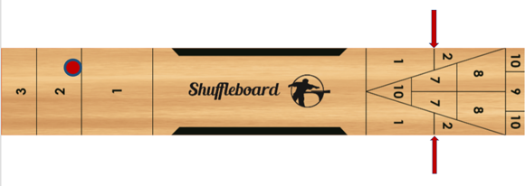

Игрок поочередно выкидывает 8 бит в зону, обозначенную цифрами 1, 2, 3 на противоположном конце игрового стола. Эти цифры соответствуют количеству начисляемых очков при попадании биты в соответствующую зону. При этом бита в обязательном порядке должна полностью пересечь линию раздела между зонами. Толщина линии при этом не учитывается и трактуется в пользу игрока.  Если бита остановилась на линии между зонами, то начисляемое количество очков соответствует зоне с наименьшим числом.

Пример 1: Бита находится на линии между 2 и 3 зоной. Количество очков - 2.

Пример 2: Бита находится на линии между 1 и 2 зоной. Количество очков -1.

Пример 3: Бита находится на линии между 0 и 1 зоной. Количество очков – 0.

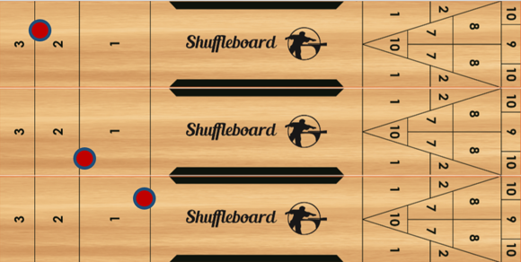

Если бита касается черной линии, но не перешла её, очки насчитываются по той зоне где она находится.

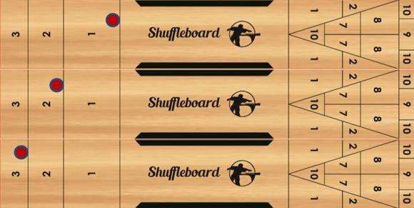

В случае попадании биты в аут (сбоку или в конце игрового поля) ее необходимо убирать со стола для предотвращения помех в дальнейшей игре. Если бита после очередного хода при соударении с шайбами, находящимися на столе, совершает повторное касание с выпавшей во время текущего хода в аут битой и остается при этом на игровом поле – эта бита считается в ауте и ее необходимо снять с игрового стола. Наибольшее количество возможных набранных очков за один сет составляет - 24.

**7. ОПРЕДЕЛЕНИЕ ПОБЕДИТЕЛЕЙ**

Первое место в личном зачете (мужском и женском отдельно) занимает игрок, победивший в финале кубка. Проигравший в финале занимает второе место. Проигравшие в полуфинале разыгрывают третье место.

**8. НАГРАЖДЕНИЕ**

Все участники соревнования получают сертификаты участника. Игроки, занявшие первые три места, награждаются медалями, дипломами и призами.

**Требование к инвентарю.**

Для честной и справедливой игры к инвентарю предъявляются следующие требования: перед игрой соперники, на своё усмотрение, могут выбрать одну или две биты для проверки их размеров, а также попросить измерить размер очковых зон. Для этого перед игрой необходимо иметь рулетку в игровом помещении. При обнаружении нарушения, игрок к соревнованиям не допускается

Подготовка и обработка стола должна быть осуществлена до начала игры. Во время игры обработка стола не допускается.

Допустимые материалы по уходу за столом:

1. Силиконовый спрей.
2. Специальный порошок для шаффлборд.

*Приложение 1*

*Образец заполнения протокола первого этапа кубка*

 **ПРОТОКОЛ ШАФФЛБОРД 2024**

|  |  |  |  |  |
| --- | --- | --- | --- | --- |
| **№ сета** | **Иванов Сергей\*** | | **Петров Александр** | |
| **Очки** | **Результаты сетов** | **Результаты сетов** | **Очки** |
| 1* | 18 | 1 | 0 | 15 |
| 2 | 15 | 2 | 0 | 13 |
| 3* | 10 | 2 | 1 | 21 |
| 4 | 20 | 3 | 1 | 17 |
| 5* | 21 | 3 | 2 | 23 |
| 6 | 9 | 3 | 3 | 19 |
| 7* | 22 | 4 | 3 | 20 |
| **ИТОГ** |  | **4** | **3** |  |

 **ПРОТОКОЛ ШАФФЛБОРД 2024**

|  |  |  |  |  |
| --- | --- | --- | --- | --- |
| **№ сета** | **\*** | |  | |
| **Очки** | **Результаты сетов** | **Результаты сетов** | **Очки** |
| 1* |  |  |  |  |
| 2 |  |  |  |  |
| 3* |  |  |  |  |
| 4 |  |  |  |  |
| 5* |  |  |  |  |
| 6 |  |  |  |  |
| 7* |  |  |  |  |

|  |  |  |  |  |
| --- | --- | --- | --- | --- |
| **№ сета** | **\*** | |  | |
| **Очки** | **Результаты сетов** | **Результаты сетов** | **Очки** |
| 1* |  |  |  |  |
| 2 |  |  |  |  |
| 3* |  |  |  |  |
| 4 |  |  |  |  |
| 5* |  |  |  |  |
| 6 |  |  |  |  |
| 7* |  |  |  |  |
| **итог** |  |  |  |  |

*Приложение 2*

**ПРОТОКОЛ ШАФФЛБОРД 2024**

**ФИНАЛЬНАЯ ЧАСТЬ**

|  |  |  |  |  |
| --- | --- | --- | --- | --- |
| **№ сета** | **\*** | |  | |
| **Очки** | **Результаты сетов** | **Результаты сетов** | **Очки** |
| 1* |  |  |  |  |
| 2 |  |  |  |  |
| 3* |  |  |  |  |
| 4 |  |  |  |  |
| 5* |  |  |  |  |
| 6 |  |  |  |  |
| 7* |  |  |  |  |
| 8 |  |  |  |  |
| 9* |  |  |  |  |
| 10 |  |  |  |  |
| 11* |  |  |  |  |
| 12 |  |  |  |  |
| 13* |  |  |  |  |
| **ИТОГ** |  |  |  |  |